**LAPORAN PRAKTIKUM**

**TESTING DOCUMENTATION & TEST CASE & TRACKING MANAGEMENT TOOLS (2)**

**Audyva Irefilevitasari Alifia**

Quality Engineer-A, Alterra

Email: audyvairefilevitasarialifia9@gmail.com

**Universitas Brawijaya**

Soal Test Case Management Tools

1. Implementasikan penggunaan test case management tools untuk aplikasi<https://www.sepulsa.com/> dengan kriteria sebagai berikut:
   1. Menggunakan TestRail sebagai test case management tools.
   2. Terdapat 3 fitur yang dilakukan testing yaitu login, pilih produk dan pilih metode pembayaran.
   3. Setiap test case terdapat case positif dan negatif.

Jawab:

1. Membuat Milestone

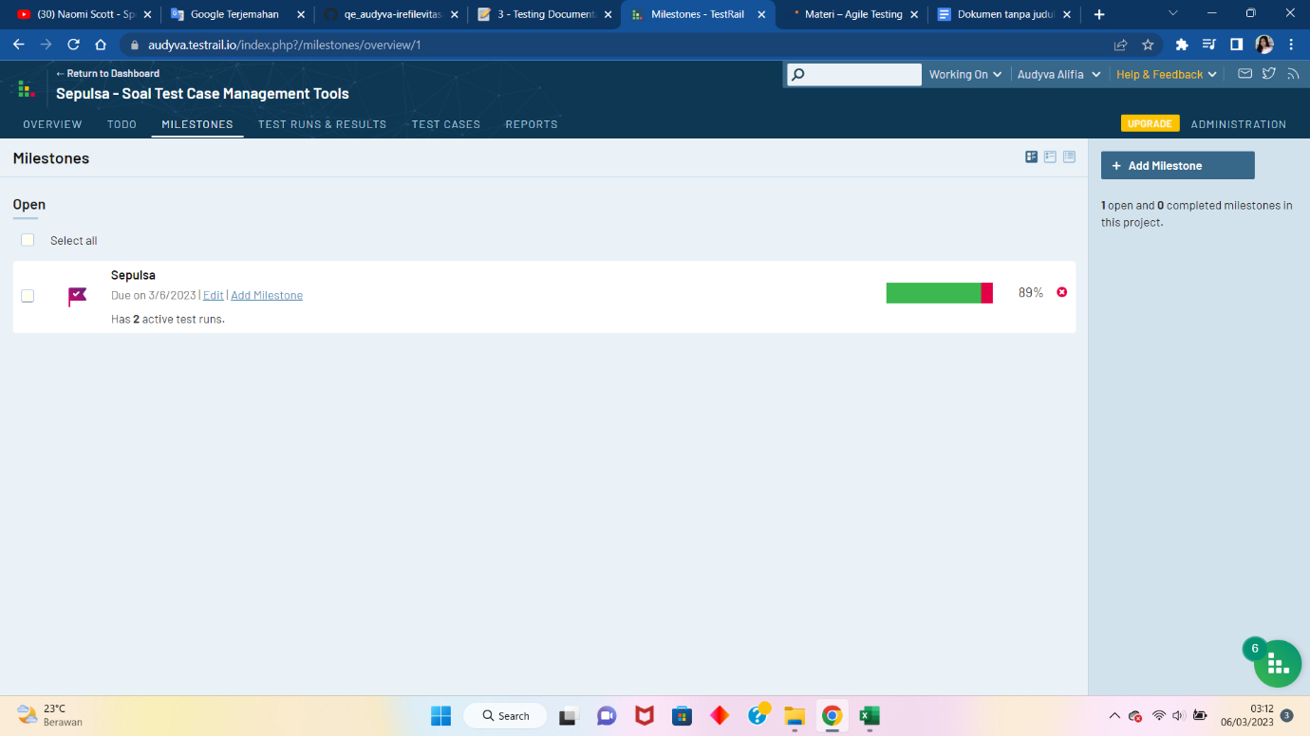

1. Membuat Test Run, disini test run saya buat 3/5/2023. Lalu membuat 3 test plan seperti gambar dibawah

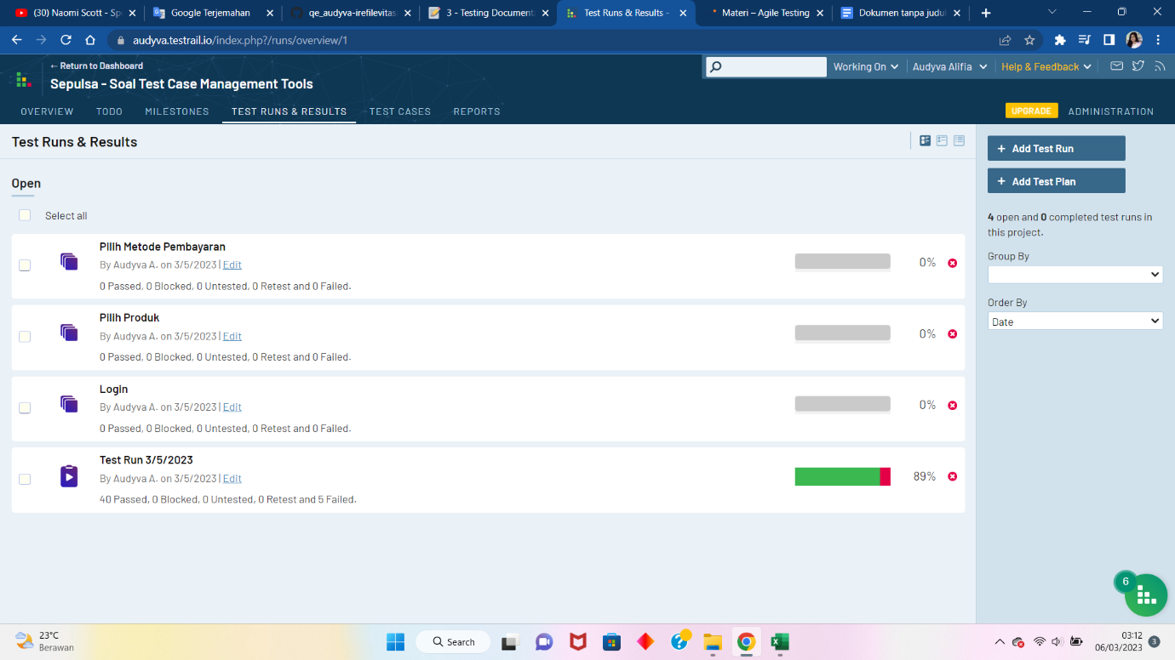

1. Membuat Section dan Subsection. Yaitu Section Login, Subsection Pilih Produk, Subsection Pilih Metode Pembayaran

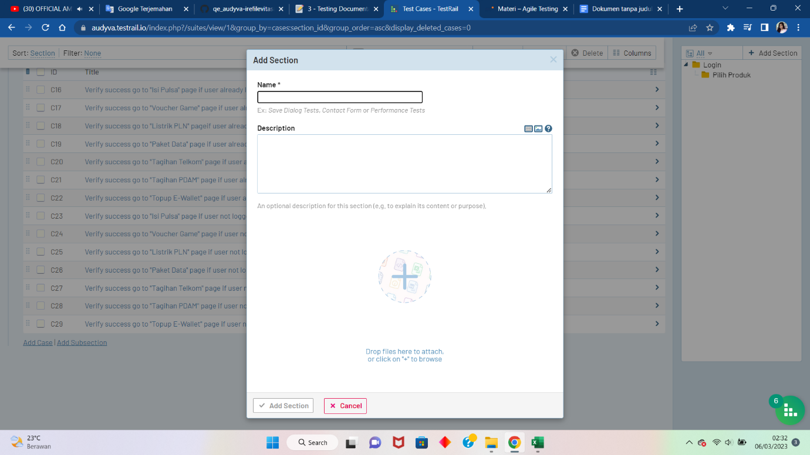

1. Membuat Test Case

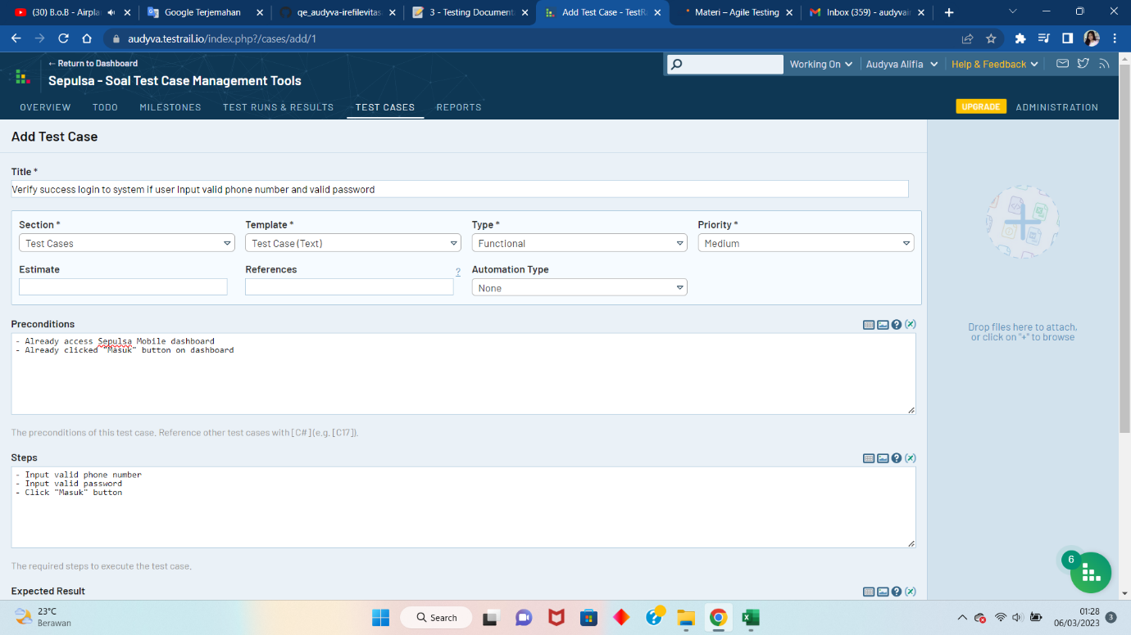

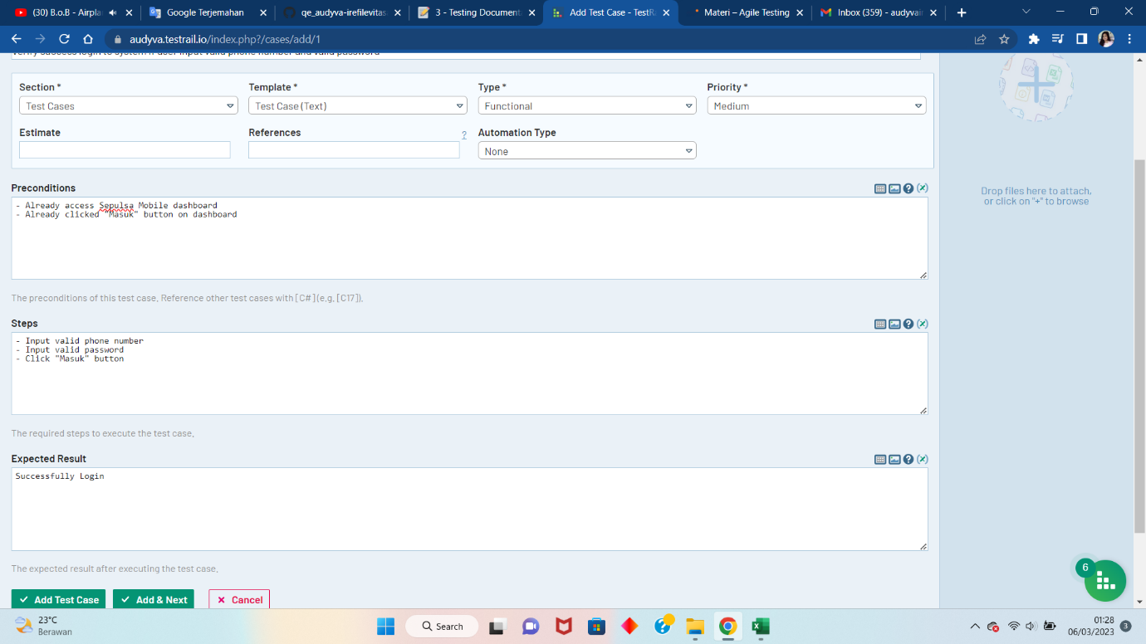

1. Pergi ke Testrun untuk mengubah manual status pengujian. Status pengujian dapat berupa Failed, Passed, Blocked, Retest. Masukkan Assign to ke diri sendiri yaitu Audyva Alifia, kemudian mengupload foto bukti mengapa status tersebut dipilih. Opsional untuk menambahkan komentar. Foto bukti dapat dilihat pada screenshots Soal Prioritas 1 Soal Testing Documentation.

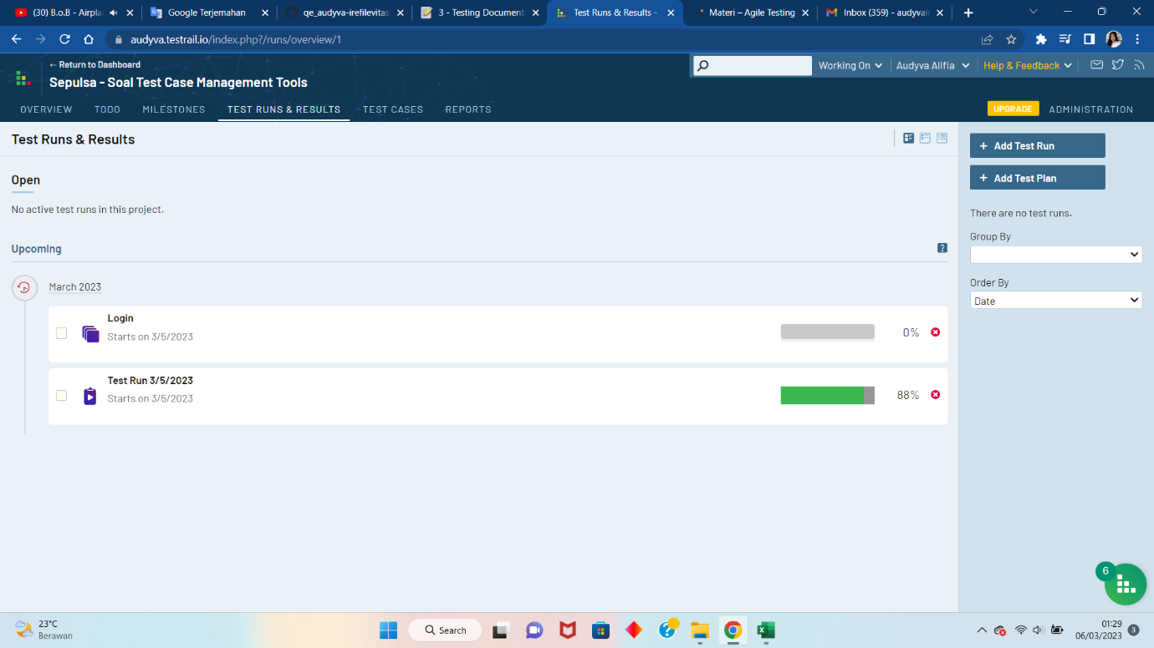

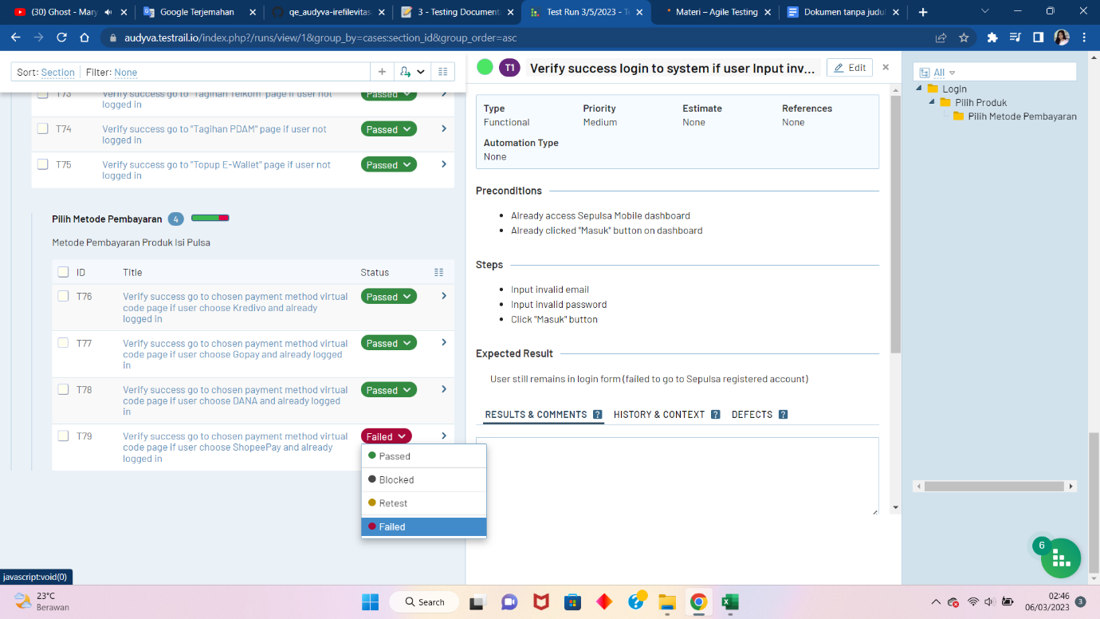

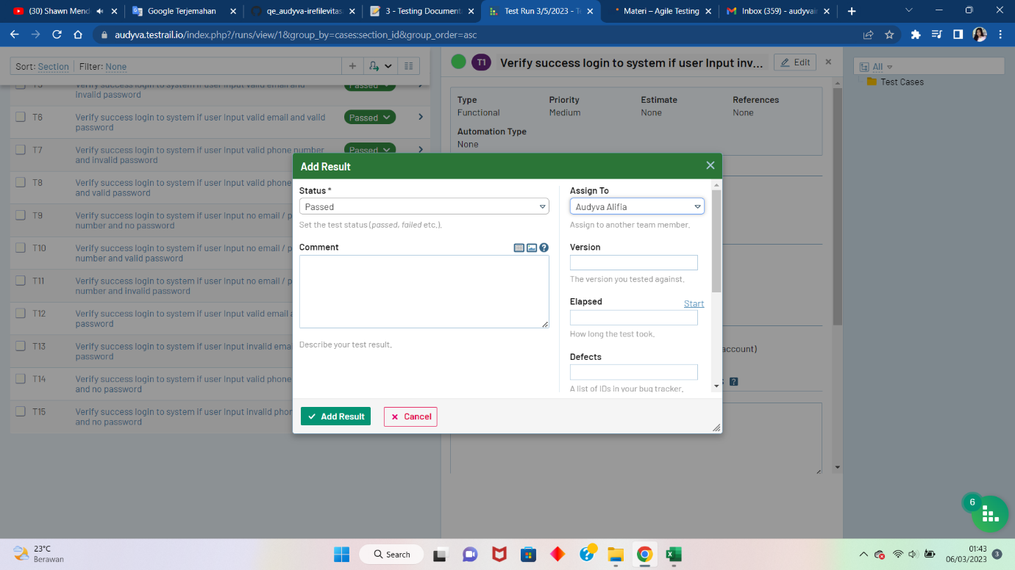

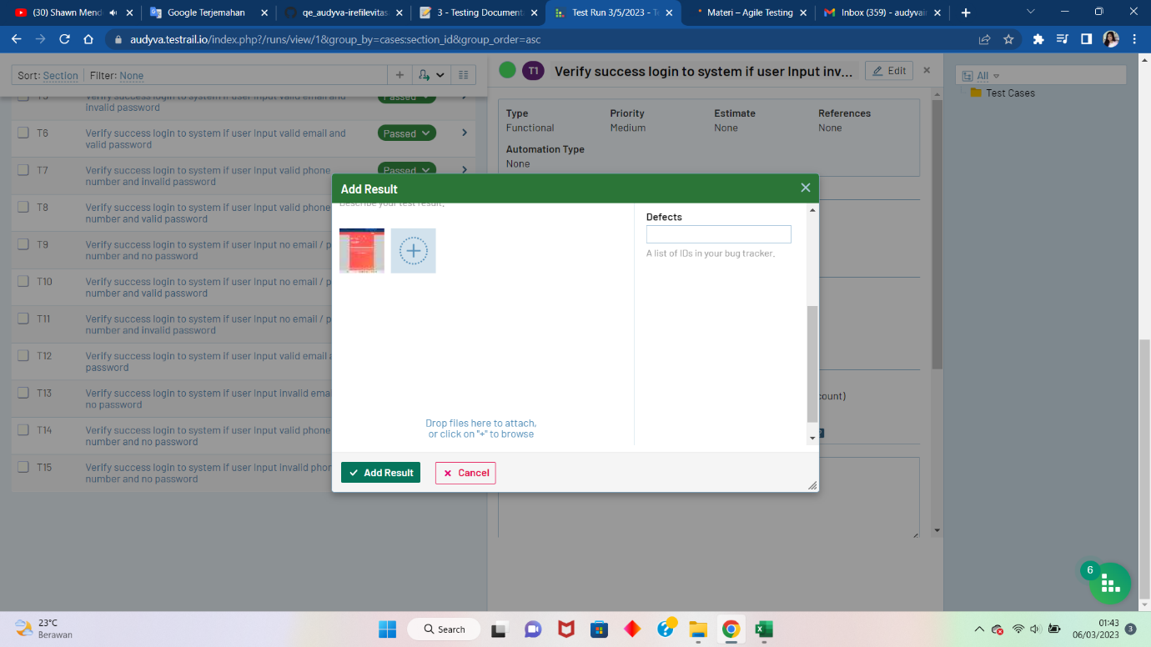

1. Overview akhir. Ini menyatakan bahwa 89% passed pada website Sepulsa dari test case untuk Login, Pilih Produk, dan Pilih Metode Pembayaran secara keseluruhan.

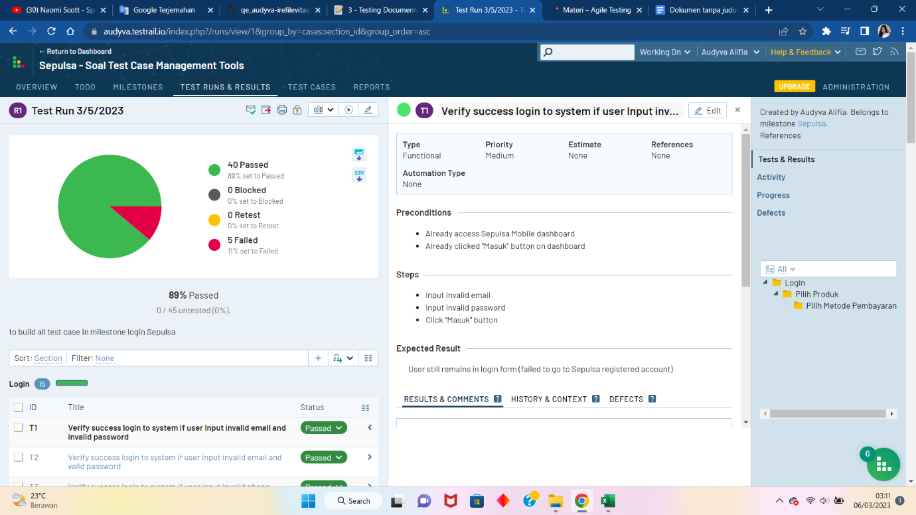

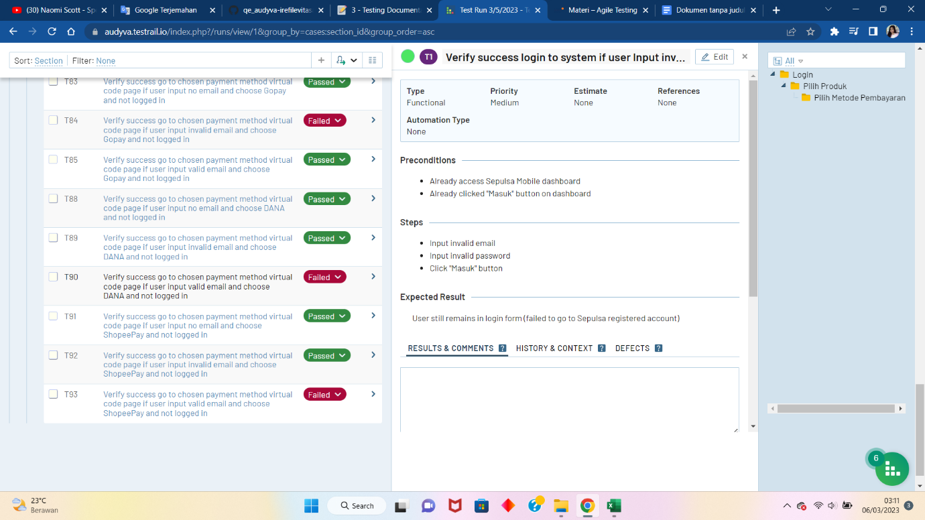

1. Seluruh Test Case

